Испанский клуб ES Club «Rosín ante»
EScuela «ROSÍN ANTE»
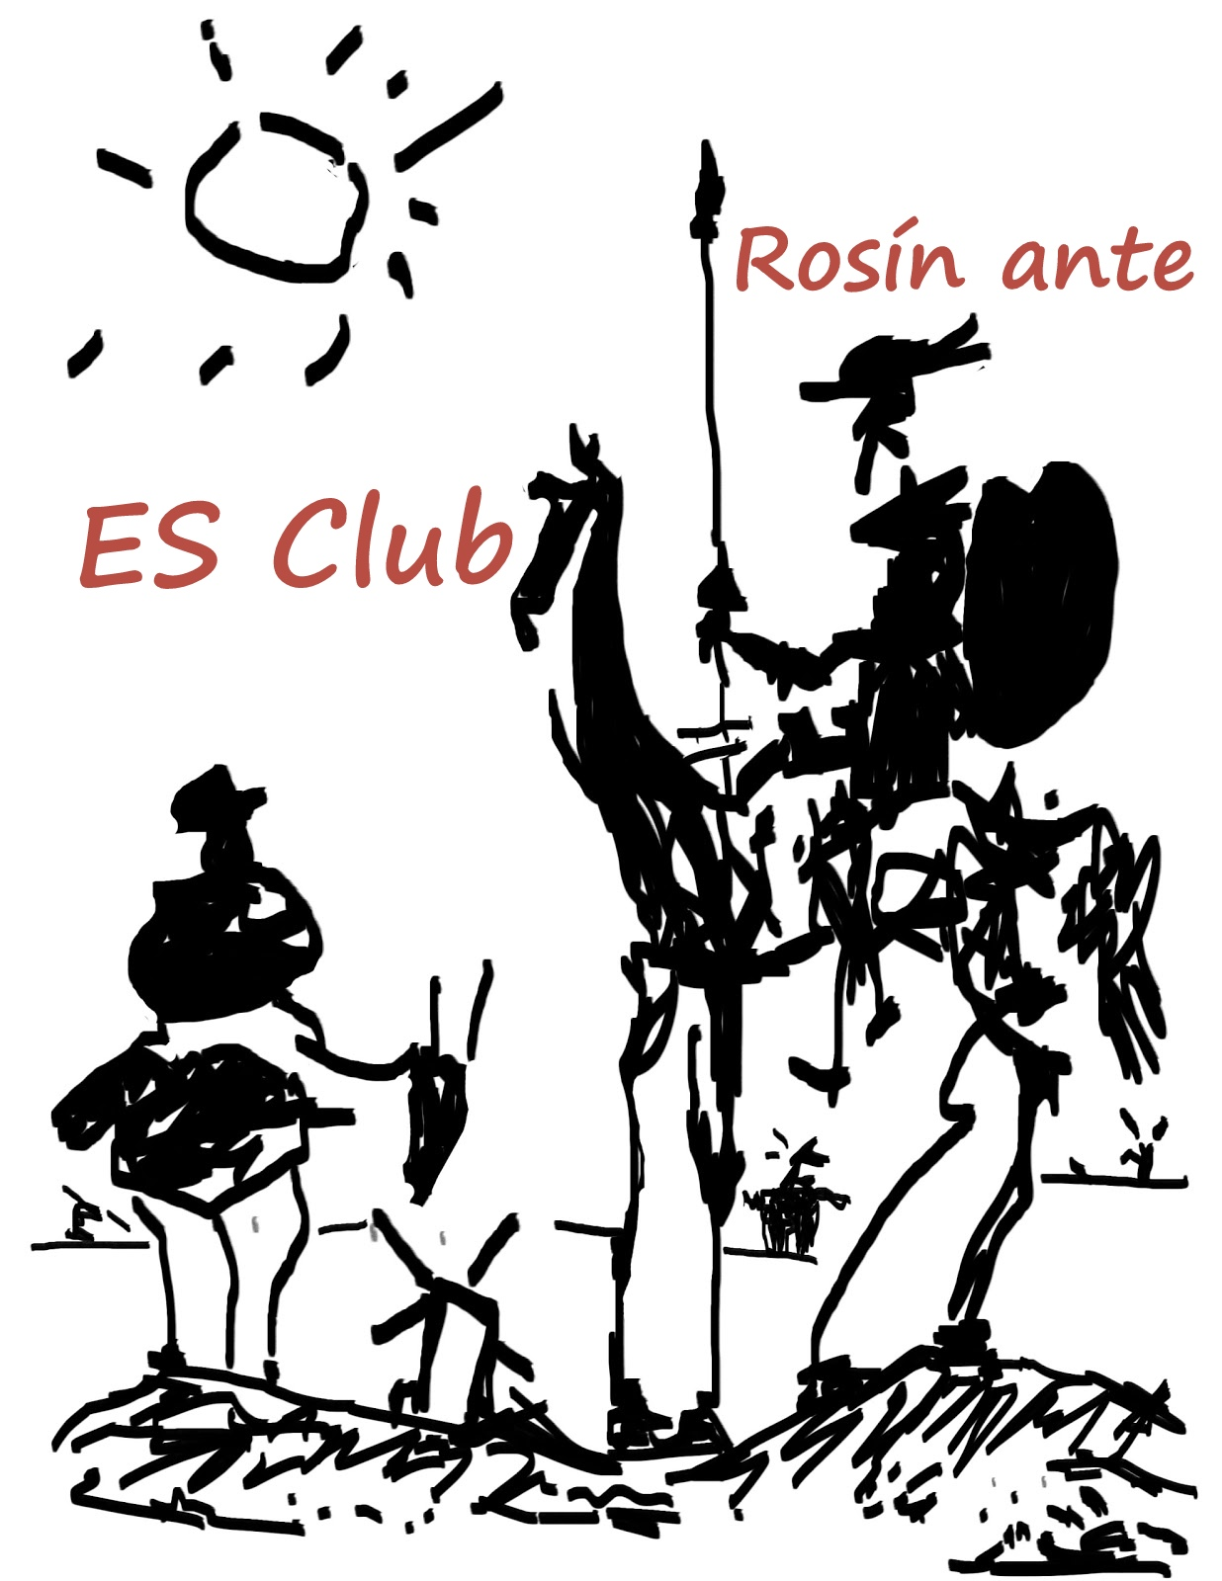
https://www.facebook.com/groups/rosinant/
https://vk.com/espanol_club_rosinante
https://www.instagram.com/esclubrosinante/
esclubrosinante@gmail.com

Бесплатный курс испанского языка «Уровень выживания» (с 09.12.18 по 27.01.19)
(в содружестве с Центральной универсальной научной библиотекой им. Н.А. Некрасова)

АНКЕТА

1. | Фамилия, имя, отчество
2. | Дата рождения
3. | Образование (указать вуз и специальность)
4. | Место работы и должность
5. | Телефон, электронная почта
6. | Почему и зачем Вам испанский?
7. | Источник информации о курсе  (указать электр. ресурс или ФИО человека-рекоменданта)
8. | Как Вы можете помочь развитию бесплатного испанского клуба? (Написание и публикация статей о клубе, продвижение страниц в интернете и т.д.)

